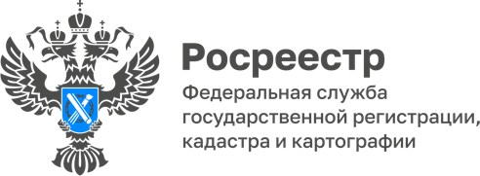

24.03.2023
ПРЕСС-РЕЛИЗ

30 марта для жителей Удмуртии региональный Росреестр проведет горячие телефонные линии

30 марта 2023 года для жителей Удмуртии региональный Росреестр проведет горячие телефонные линии. Звонки принимаются с 14.00 до 16.00.

Консультационную помощь по правовым вопросам в сфере земли и недвижимости обеспечит представитель правового отдела регионального Росреестра по номеру телефона: 8 (3412) 78-68-83.

Заинтересованные лица смогут получить информацию на тему осуществления геодезической и картографической деятельности, в том числе по вопросам осуществления геодезической деятельности, получения лицензии на осуществление геодезической и картографической деятельности, охраны геодезических пунктов по номеру телефона: 8(3412) 78-00-45. Горячую линию проведет начальник отдела геодезии и картографии Надежда Великанова.

Начальник отдела по кадастровому учету и государственной регистрации прав на земельные участки управления Ксения Чувашева поможет гражданам в вопросах постановки объектов недвижимости на государственный кадастровый учет, уточнения границ земельного участка, изменения вида разрешенного использования и других, контактный номер: 8 (3412) 22-32-51.

По вопросам государственной регистрации прав на объекты недвижимости жилого назначения и объекты долевого строительства, а также получения услуг Росреестра в электронном виде по телефону 8 (3412) 22-32-55 окажет консультацию начальник отдела государственной регистрации объектов недвижимости жилого назначения и объектов долевого строительства управления Анастасия Александрова.

На вопросы по государственной регистрации прав на нежилые объекты недвижимости (здания и помещения, садовые дома, гаражи, земельные участки, газопроводы, водопроводы, тепловые сети) ответит начальник отдела управления Елена Сентякова, контакты: 8 (3412) 22-32-50.

Информацию в части осуществления федерального государственного земельного контроля (надзора) можно уточнить по номеру: 8 (3412) 78-00-51 или 78-00-21, звонки граждан примет начальник отдела Андрей Булдаков.

Контакты для СМИ

Пресс-служба Управления Росреестра по Удмуртской Республике:
8 (3412)78-63-56
pressa@r18.rosreestr.ru
https://rosreestr.gov.ru
https://vk.com/rosreestr_18
г.Ижевск, ул. М. Горького, 56.

